Государственный комитет Российской Федерации по высшему образованию

Белгородский технологический институт строительных материалов

Кафедра программного обеспечения ЭВМ

Утверждено

методологическим советом института

ИМИТАЦИОННОЕ МОДЕЛИРОВАНИЕ

Методические указания

к выполнению лабораторных работ

Белгород 2020

Составители: Полунин А. И., канд. техн. наук, доц.   
Смышляева Л. Г., инженер

Лабораторная работа N1. Поведение механических системы в статике

Цель работы

1. Разработать математическую модель, описывающую поведение элементов механической системы в статике (конкретный вариант табл. 1).
2. Разработать программу на основании математической модели и произвести расчёты.

Уравнения поведения системы в статике получают на основании закона механики. В условии равновесия системы сумма всех сил (моментов сил), действующих по каждой координате, равна нулю. Полученную систему нелинейных алгебраических уравнений необходимо решать методом Ньютона.

Для выполнения лабораторной необходимо студенту ввести в своем варианте возмущающую силу, приложенную к какому - либо элементу системы, для выведения ее из положения равновесия. Провести расчеты при разных значениях возмущающей силы, выводя значения этой силы и координат элементов системы. Определить значение возмущающей силы, при которой статическое состояние системы переходит в динамическое (точка бифуркации).

Пример получения формул для сил и моментов сил, действующих в системе для первой лабораторной работы показан в примере выполнения второй лабораторной работе.

Лабораторная работа N2. Движение механических систем

Цель работы

1. Разработать математическую модель, описывающую поведение элементов механической системы (конкретный вариант табл. 1).
2. Разработать программу на основании математической модели и произвести расчёты.

Содержание работы

Дана механическая система (рис. 1). Первая балка имеет момент инерции относительно точки закрепления I1, массу m1, длину l1, вторая соответственно I2, m2, l2. Коэффициент упругости первой пружины K1, второй K2. Ось вращения второй балки находится на расстоянии 0,75l2 от её конца. Масса прикреплённого ко второй пружине элемент равна m3.

Анализируемая система имеет три степени свободы — двое угловых движений балок и линейное движение массы m3. Положение первой и второй балок будем характеризовать углами и , отсчитываемых против часовой стрелки от горизонтального положения, когда пружины находятся в свободном состоянии, т.е. не растянуты и не сжаты. Положение массы m3 будем задавать координатой х. Начало её совпадает с центром масс при свободном состоянии пружин.

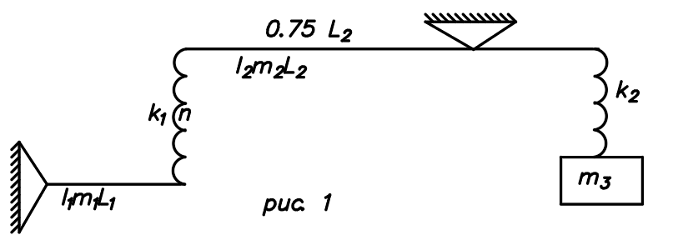

Дифференциальные уравнения, описывающее угловое движение балок, в общем случае имеют вид

,

а движение массы m3

,

где Mi — момент, Fi — сила, действующие на элементы системы.

Найдём формулы для моментов сил, действующих на первую балку. Равнодействующая сил тяжести первой балки приложена на середине её длины (рис. 2). Это силу разложим на две. Первая F1, перпендикулярная к балке, вызывает её угловое движение. Эта сила равна

,

где g — ускорение свободного падения.

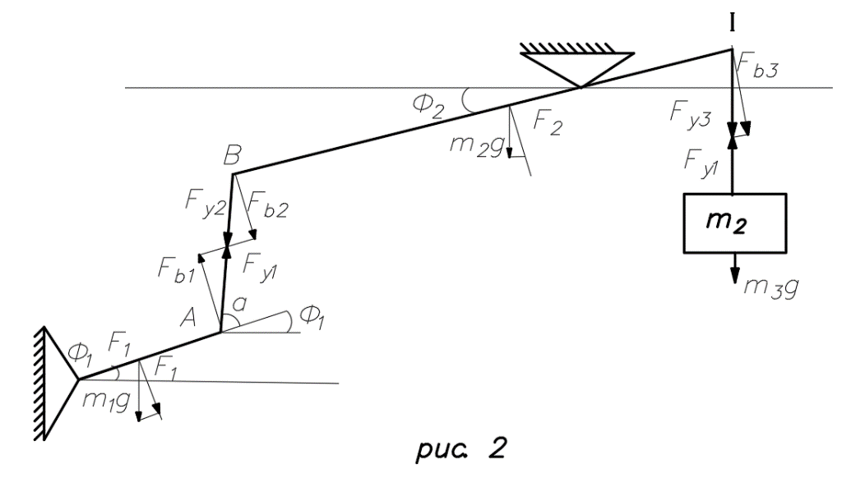

Момент от этой силы

F1l1.

Знак «минус» ставится, потому что момент действует в отрицательном направлении. Вторая сила F1 вызывает осевое сжатие балки. Считаем, что под действием этой силы длина балки не изменятся, поэтому влиянием силы F2 на движение можно пренебречь.

Со стороны пружины на балку действует сила упругости, равная

,

где — удлинение пружины.

Определим . Для этого введём вспомогательную систему координат O1X1Y1, в которой определим координаты верхнего В и нижнего А концов первой пружины. Начало системы O1 поместим на правом крае первой балки, когда она находится в свободном состоянии. Тогда

.

Длина деформированной пружины

,

а её удлинение

.

Направление силы упругости пружины задаётся направляющим косинусом

.

Проекция силы Fy1, вызывающей вращение первой балки, равна

.

Данная формула справедлива и при < 0, что можно проверить, построив рисунок действия сил для < 0.

Тогда .

Найдём моменты сил, действующих на вторую балку.

Момент силы тяжести

.

создает вращающий момент, направленный положительно.

На левый край балки действует сила упругости первой пружины. Модуль её равен модулю силы упругости, действующей на первую балку, а направлена она в противоположную сторону

.

Величина момент этой силы

0,75l2.

Знак “плюс" в формуле взят потому, что при положительном (удлинении) пружина стремится повернуть вторую балку в положительном направлении — против часовой стрелки.

Найдём зависимости для вычисления момента упругих сил, действующих на вторую балку со стороны второй пружины.

Перемещение верхнего края пружины при положительном угле

.

Перемещение нижнего края

Суммарное удлинение второй пружины

а сила

При положительном упругая сила создает момент, стремящийся повернуть вторую балку в отрицательном направлении

Найдём зависимости для вычисления сил, действующих на массу m. Со стороны второй пружины на массу действует сила

,

направленная в отрицательном направлении оси X при положительном (удлинении).

Силы тяжести

.

Полученные формулы позволяют составить систему дифференциальных уравнения движения:

где — угловые скорости первой и второй балок соответственно; V — линейная скорость.

Начальными условиями системы являются при t = 0:

.

Варианты заданий

Таблица 1

|  |  |  |
| --- | --- | --- |
| № вар | Схема | Исходные данные |
| 1 | 2 | 3 |

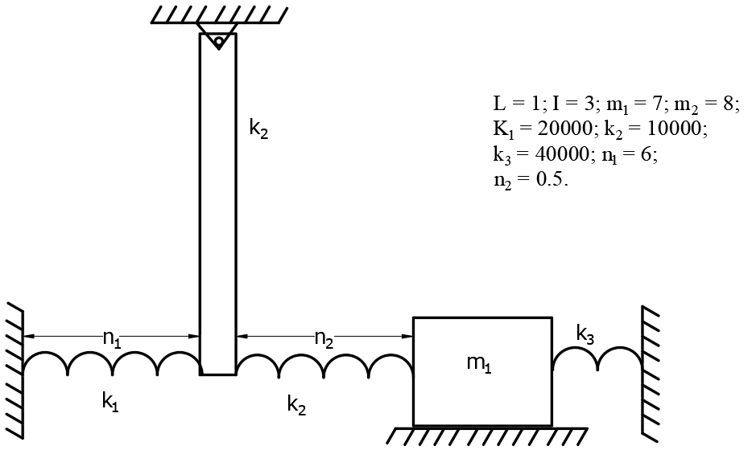1

2

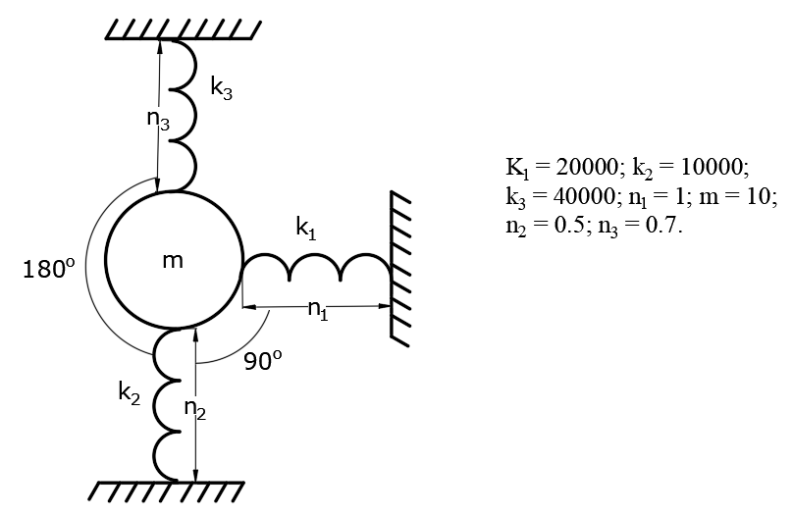

Продолжение табл. 1

|  |  |  |
| --- | --- | --- |
| 1 | 2 | 3 |

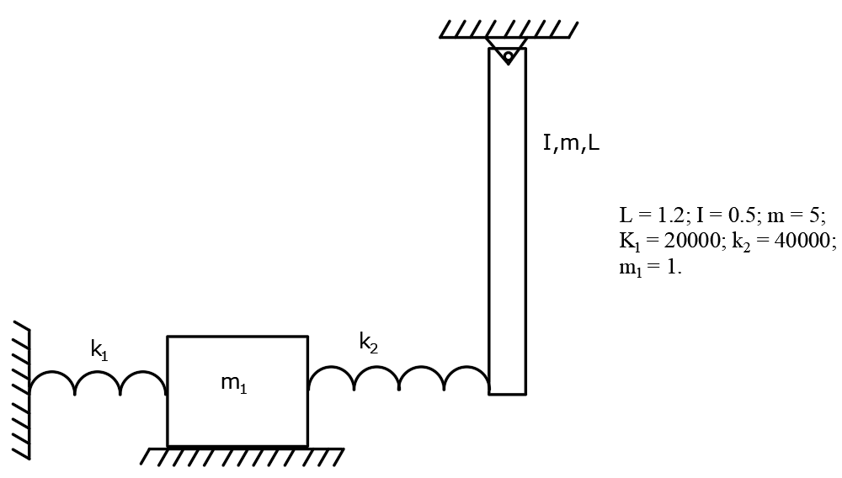

3

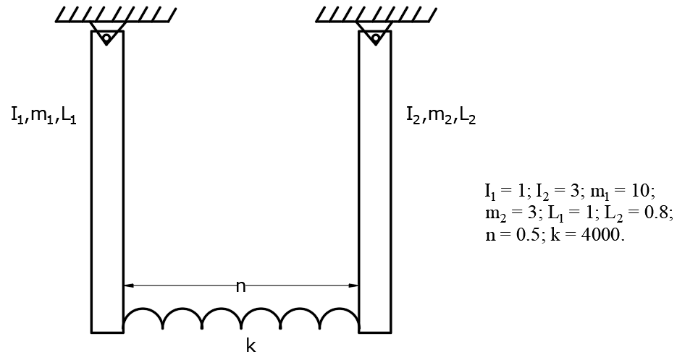 4

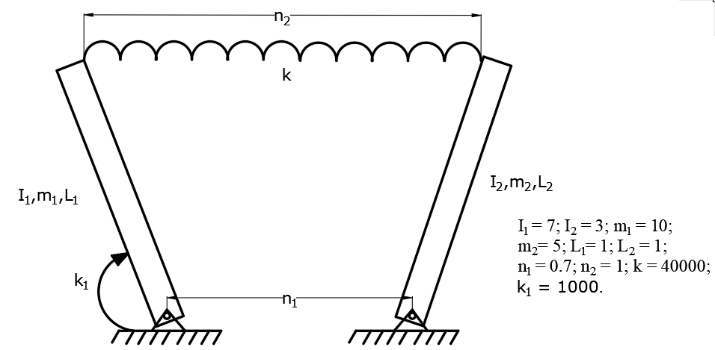 5

Продолжение табл. 1

|  |  |  |
| --- | --- | --- |
| 1 | 2 | 3 |

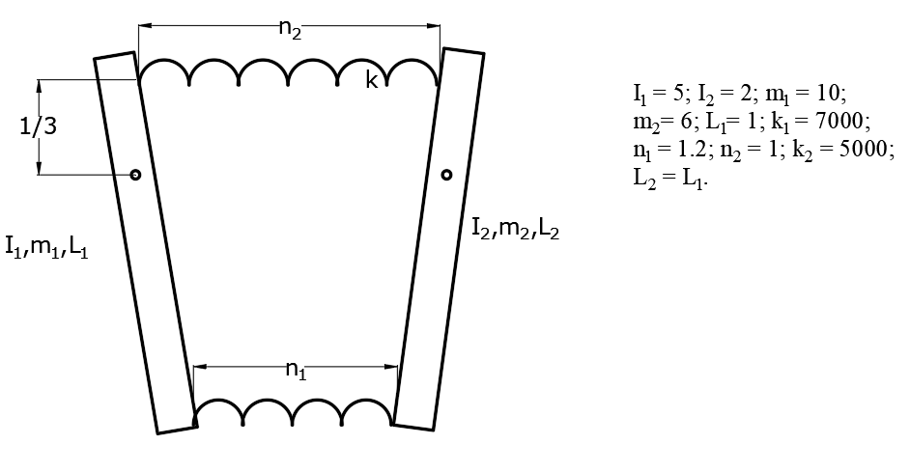 6

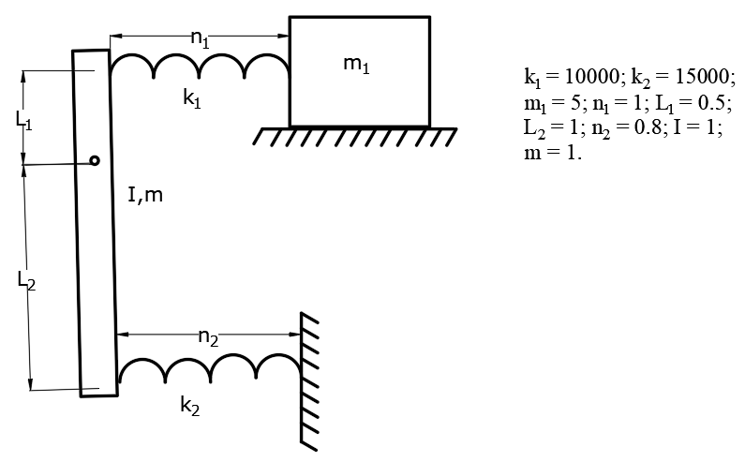 7

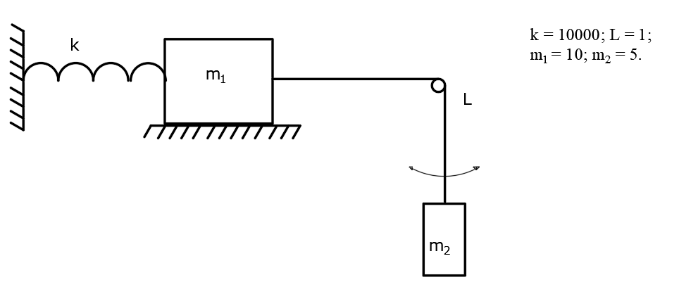 8

Продолжение табл. 1

|  |  |  |
| --- | --- | --- |
| 1 | 2 | 3 |

9

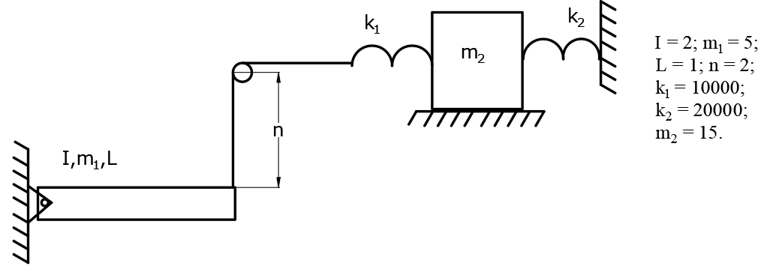

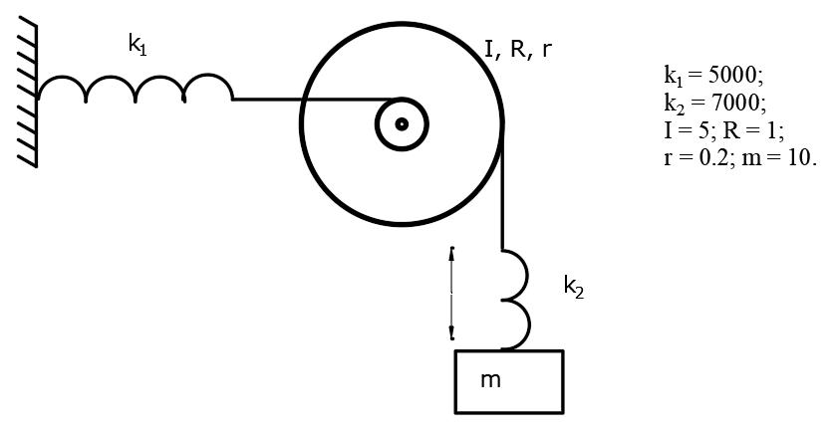 10

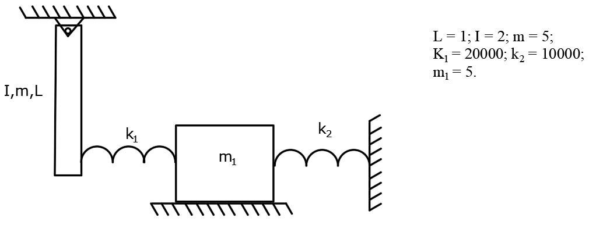 11

Продолжение табл. 1

|  |  |  |
| --- | --- | --- |
| 1 | 2 | 3 |

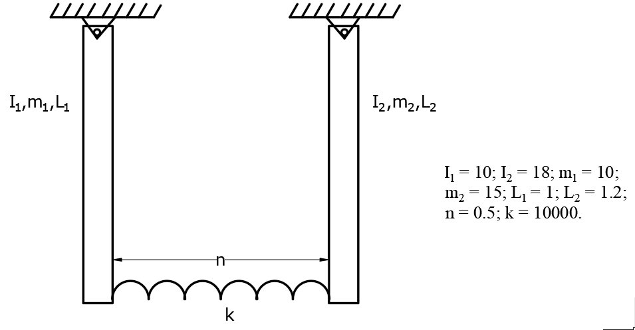

12

13

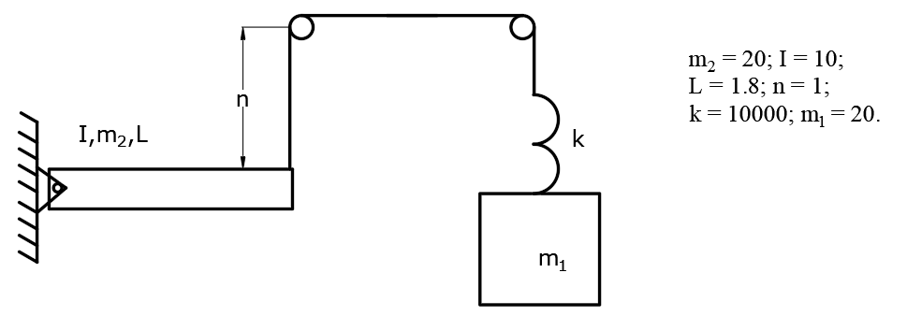

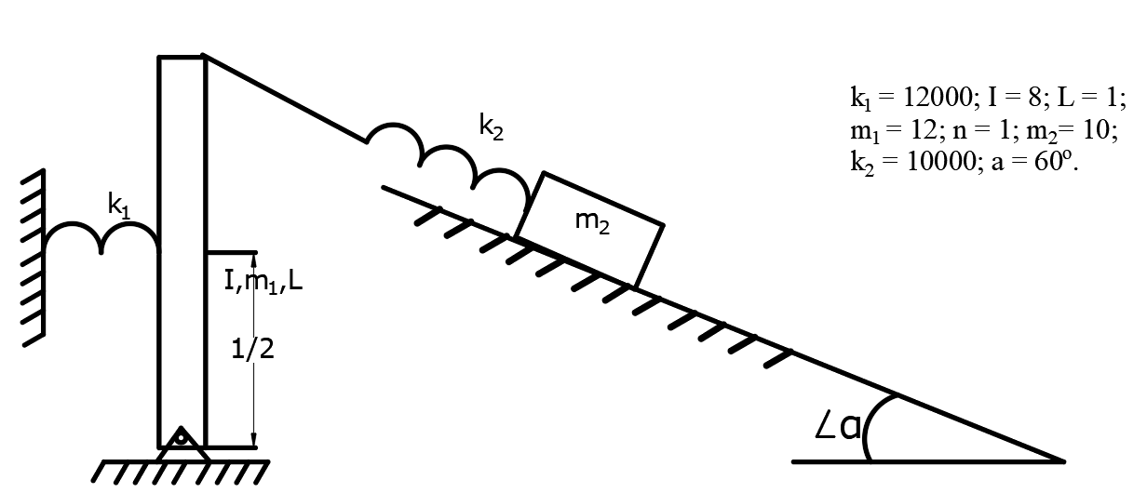 14

Продолжение табл. 1

|  |  |  |
| --- | --- | --- |
| 1 | 2 | 3 |

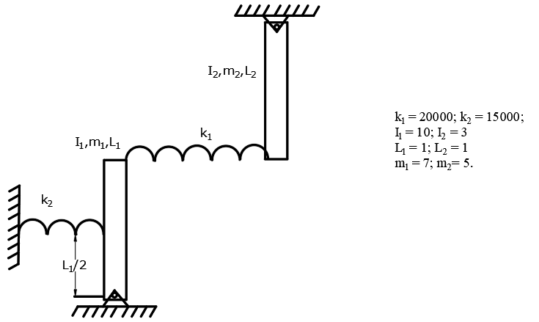

15

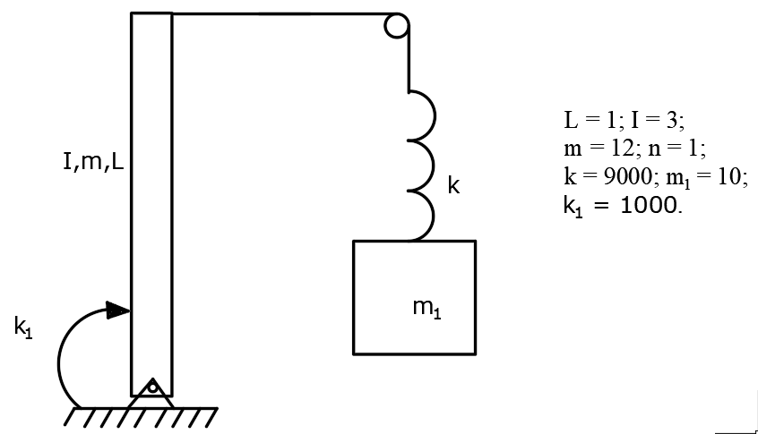

16

17

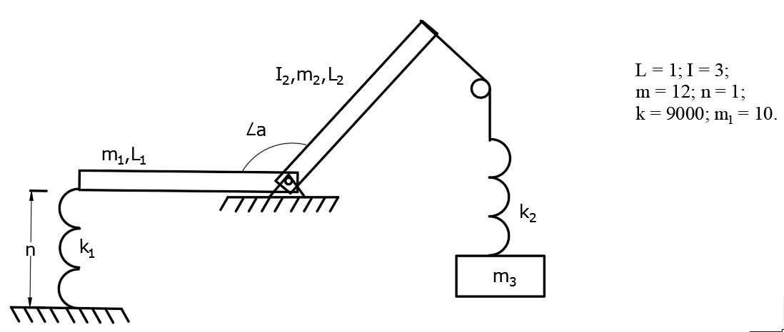

Продолжение табл. 1

|  |  |  |
| --- | --- | --- |
| 1 | 2 | 3 |

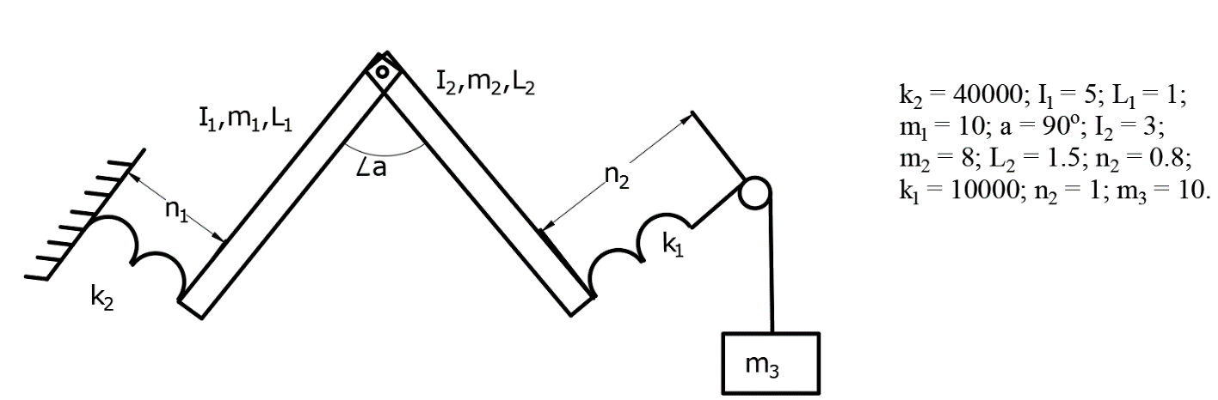18

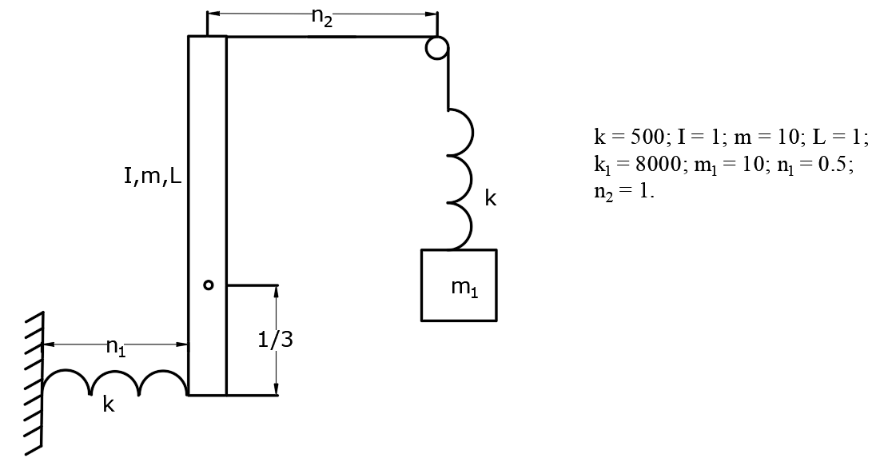 19

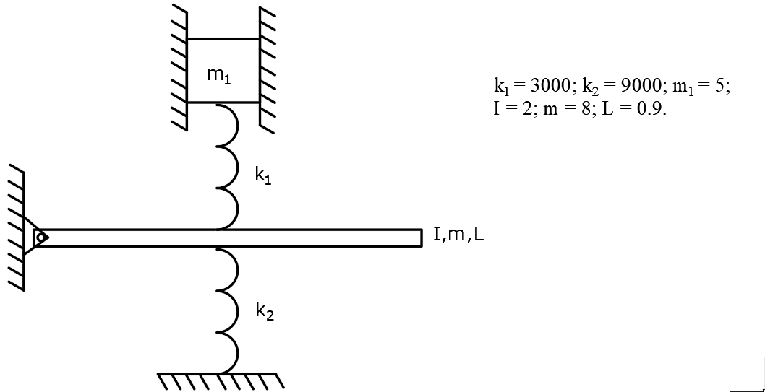 20

Окончание табл. 1

|  |  |  |
| --- | --- | --- |
| 1 | 2 | 3 |

|  |  |
| --- | --- |
| 21 |  |

Содержание отчёта

1. Постановка задачи (конкретный вариант).
2. Математическая модель.
3. Текст программы.
4. Результаты отчётов (вывести на экран в виде графиков).

Лабораторная работа N3. Переходные процессы в электрических цепях

Цель работы

1. Разработать математическую модель для определения токов и напряжения в электрической цепи (конкретный вариант табл. 2).
2. Разработать программу на основании математической модели и произвести расчёты.

Содержание работы

В цепи, состоящей из трёх контуров (рис. 3), источник напряжения включается в момент времени t = 0. Параметры элементов цепи постоянны. В момент времени t = 0 напряжения на конденсаторах равны нулю, ток через индуктивности тоже равен нулю.

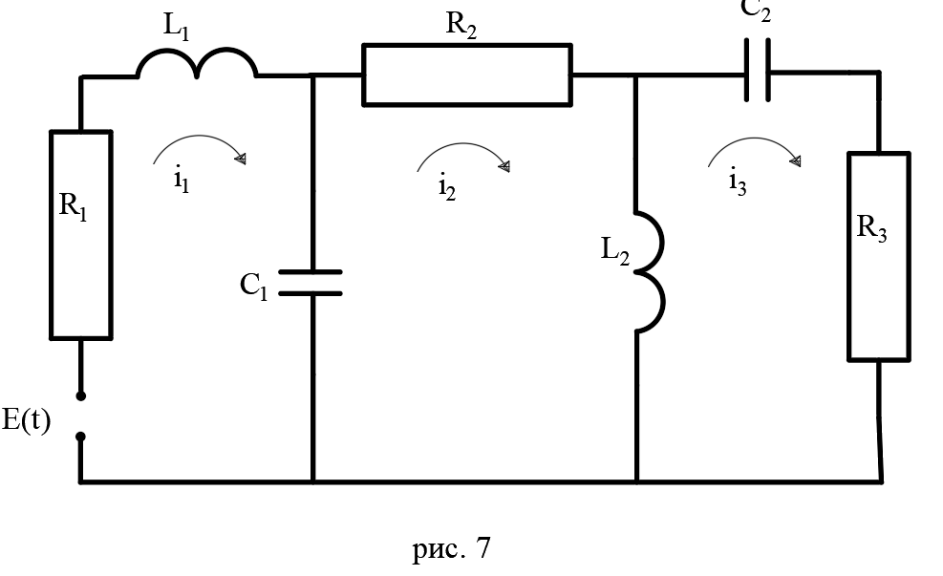

***рис. 3***

Обозначим токи в первом, втором и третьем контурах l1, l2, l3. Тогда на основании второго закона Кирхгофа получим:

Перенесём производные в левую часть и подставим

в полученные зависимости. Имеем систему уравнений:

,

Видим, что второе и третье уравнения имеют линейно зависимые левые части, поэтому разрешить эти уравнения относительно производных нельзя. Сложим второе и третье уравнения:

Получили алгебраическую зависимость, связывающую токи и заряды в контурах. Ток во втором контуре:

Введём новые переменные:

Тогда l2 = S2 + S3. Подставим новые переменные в систему уравнений. Вместо третьего уравнения используем полученную алгебраическую зависимость, разрешив её относительно какой-либо переменной, допустим S2.

Подставляя зависимость для S2 в правые части уравнения, получим замкнутую систему из пяти дифференциальных уравнений, которую можно интегрировать численным методом при заданных начальных условиях.

Варианты заданий

Таблица 2

|  |  |  |
| --- | --- | --- |
| № вар | Схема | Исходные данные |
| 1 | 2 | 3 |

1 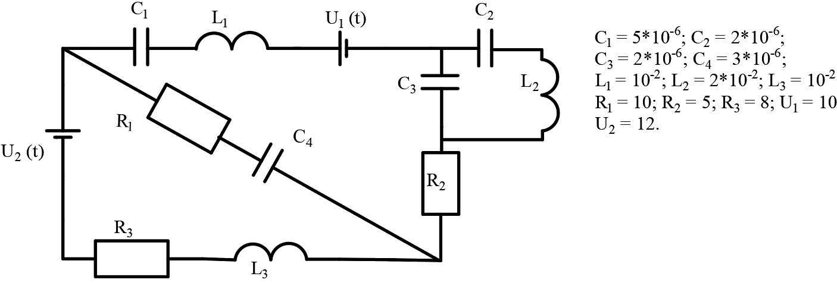

2 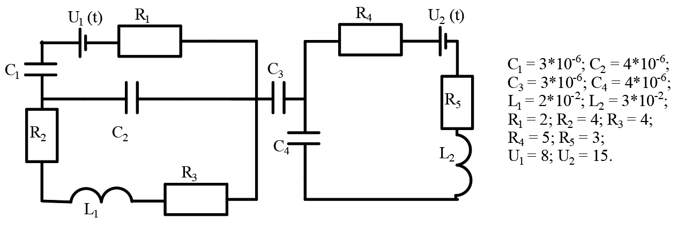

3 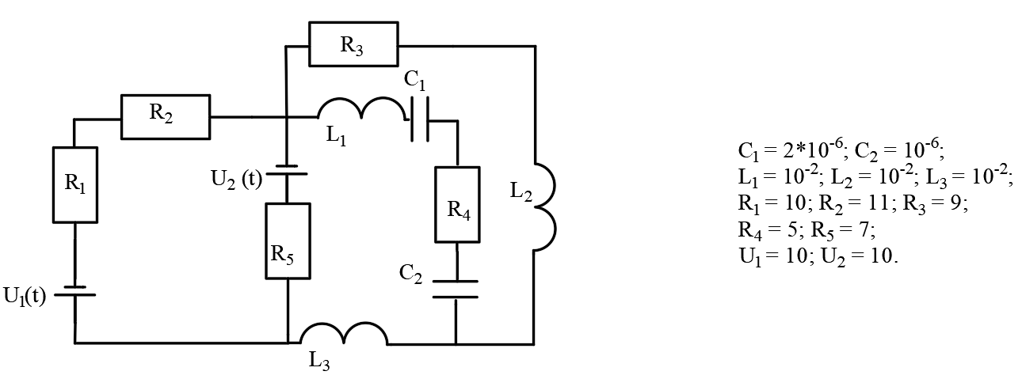 Продолжение табл. 2

|  |  |  |
| --- | --- | --- |
| 1 | 2 | 3 |

4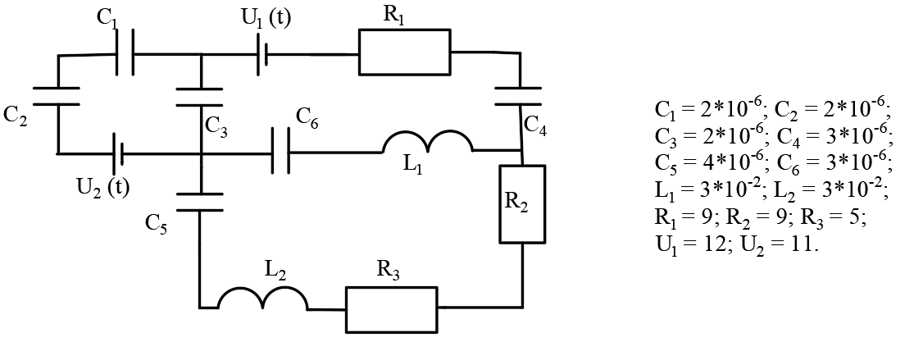

5 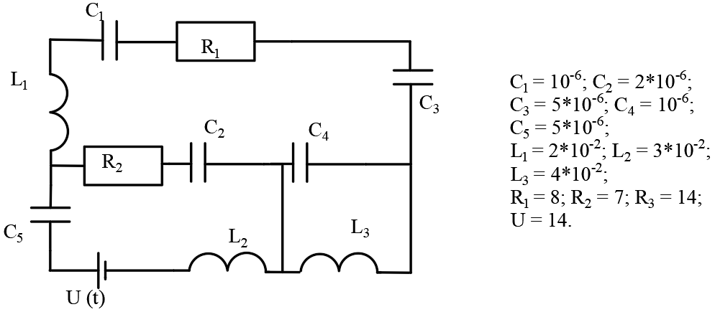

6 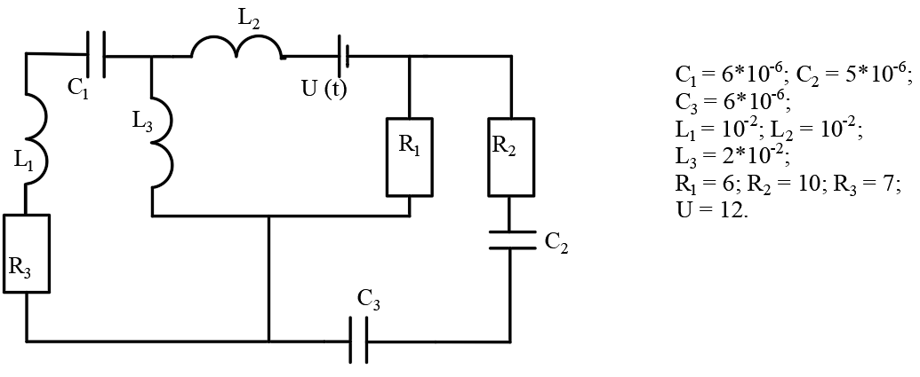Продолжение табл. 2

|  |  |  |
| --- | --- | --- |
| 1 | 2 | 3 |

7

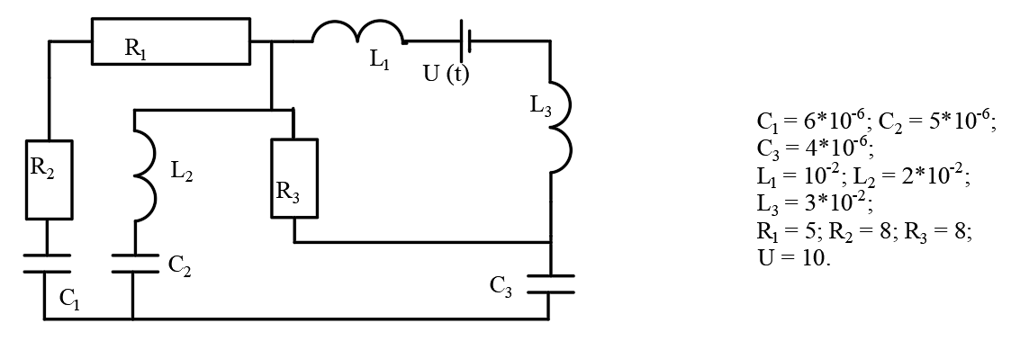

8 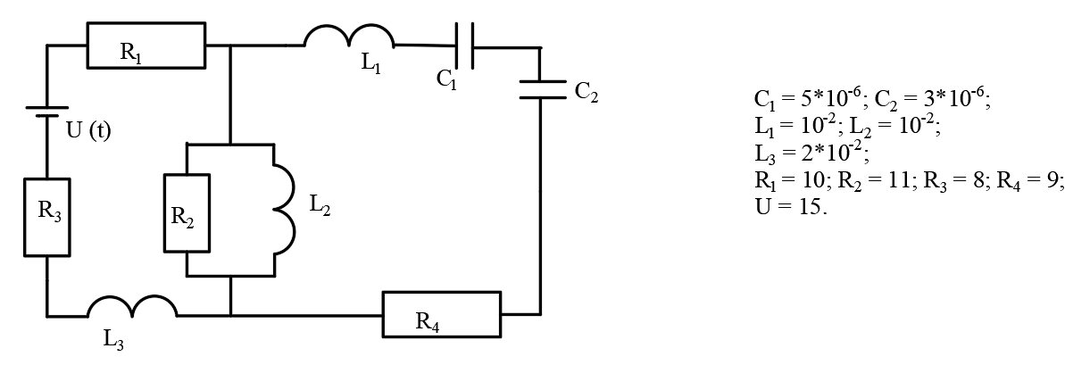

9

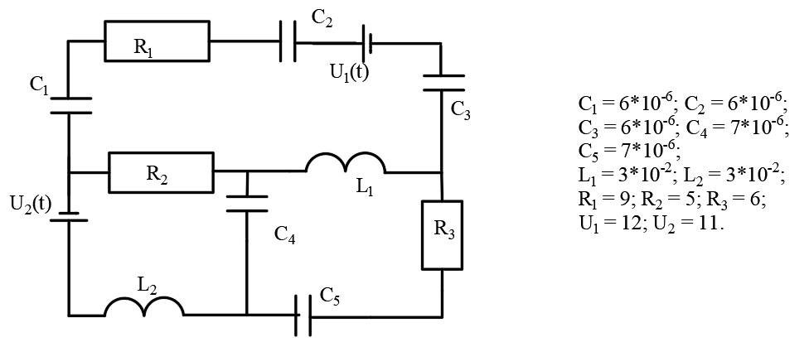Продолжение табл. 2

|  |  |  |
| --- | --- | --- |
| 1 | 2 | 3 |

10 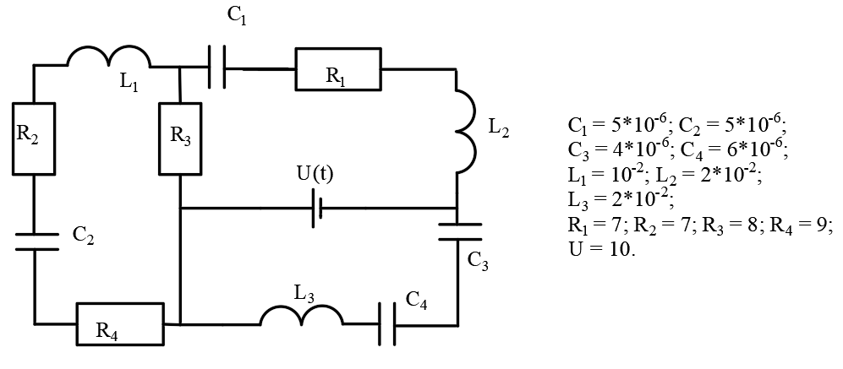

11 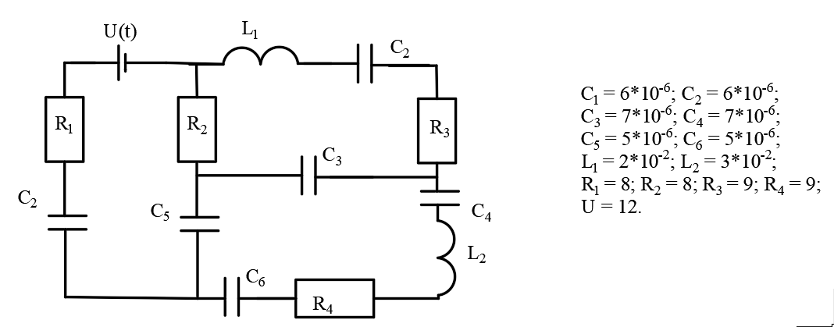

12

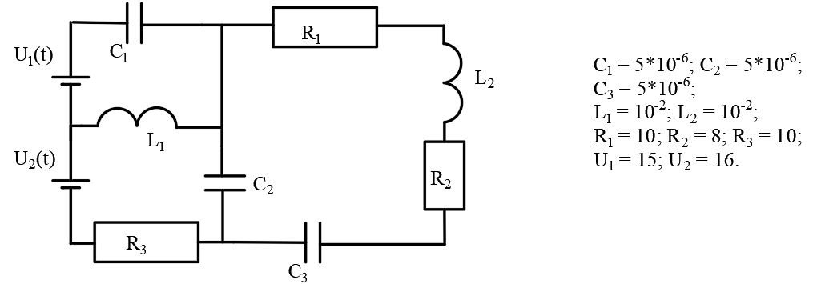 Продолжение табл. 2

|  |  |  |
| --- | --- | --- |
| 1 | 2 | 3 |

13 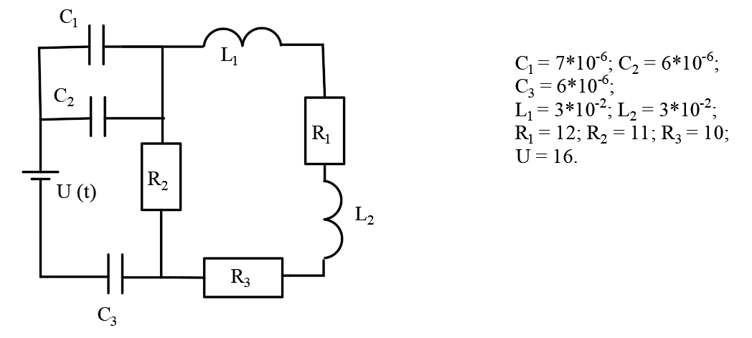

14 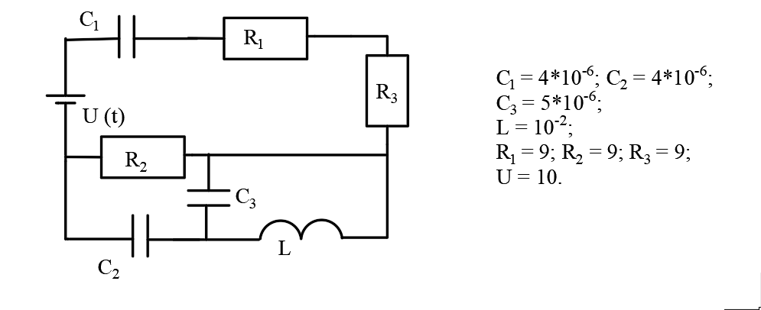

15

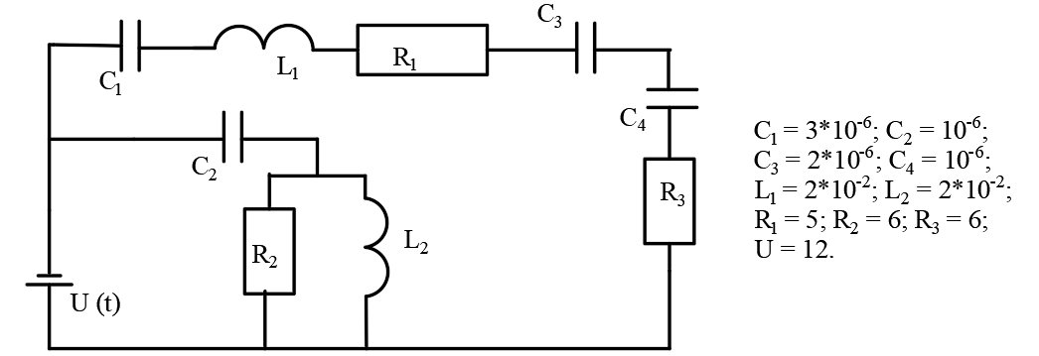Продолжение табл. 2

|  |  |  |
| --- | --- | --- |
| 1 | 2 | 3 |

16 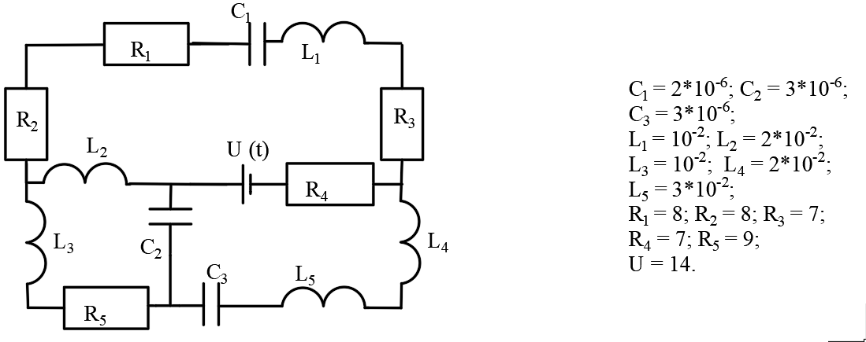

17

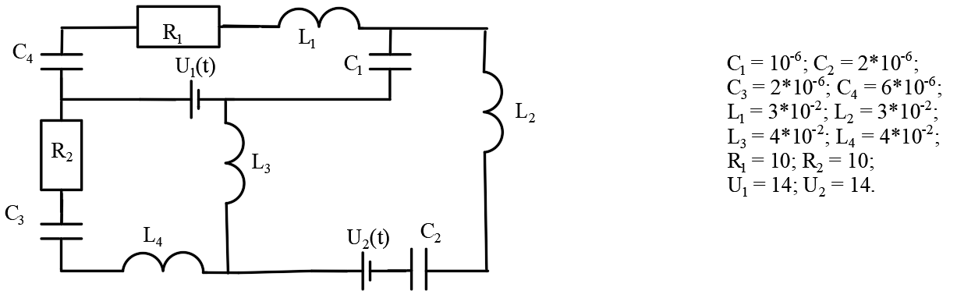

18 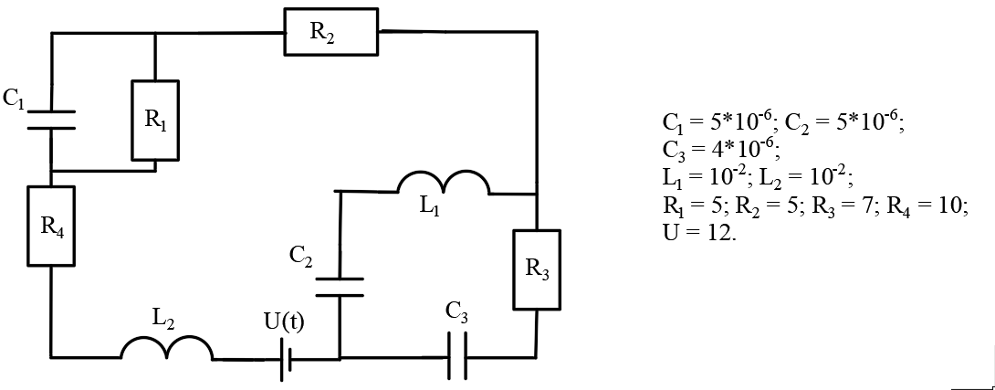

Продолжение табл. 2

|  |  |  |
| --- | --- | --- |
| 1 | 2 | 3 |

19 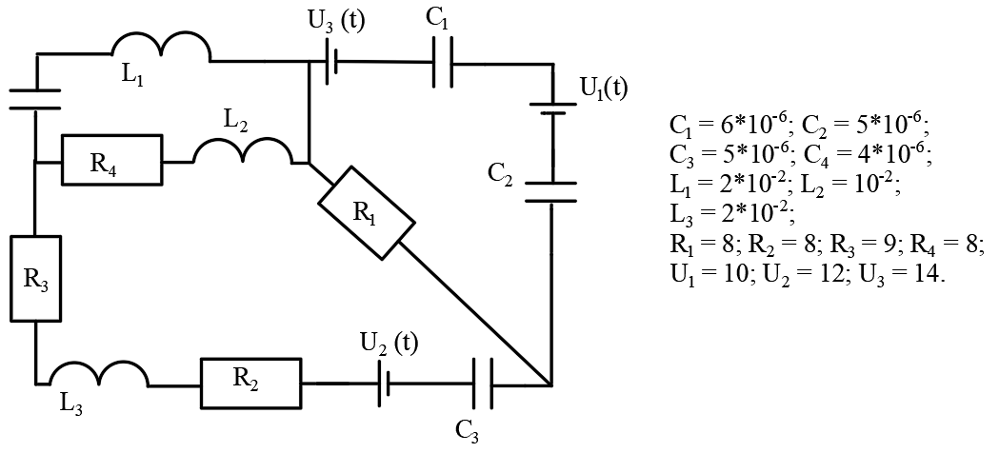

20 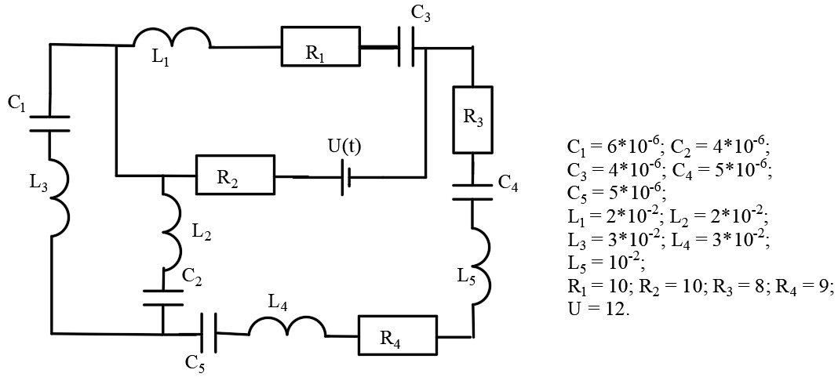

21 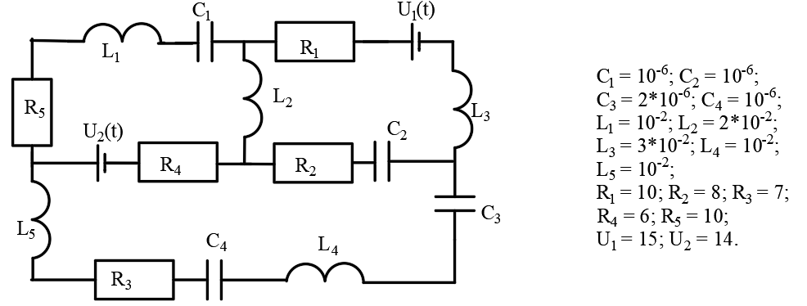

Окончание табл. 2

|  |  |  |
| --- | --- | --- |
| 1 | 2 | 3 |

22 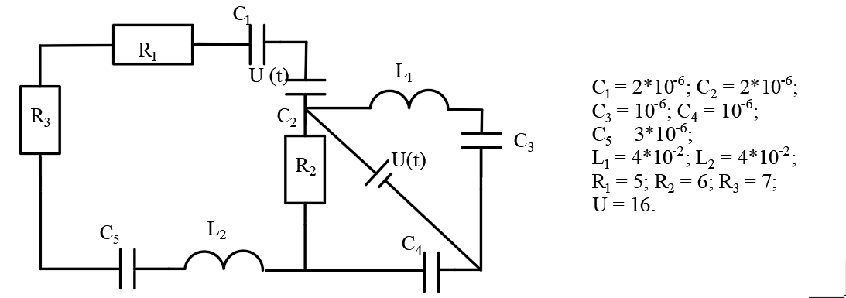

23 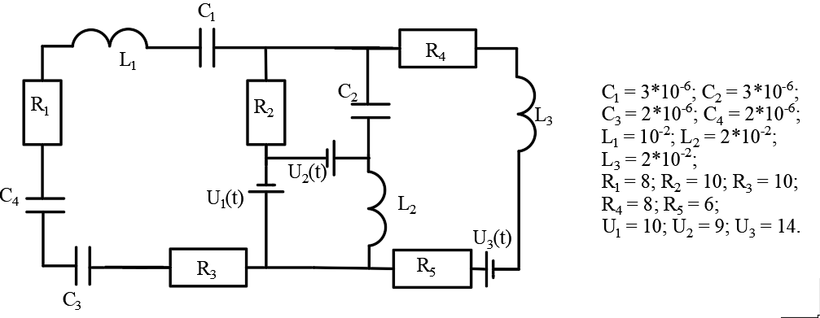

24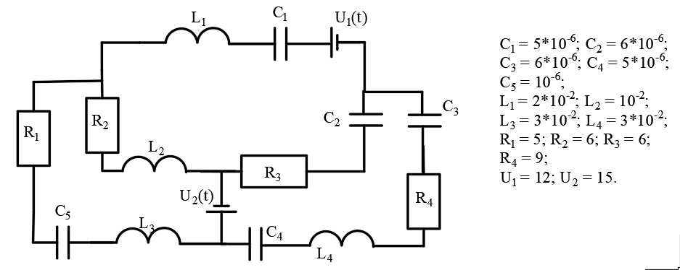

Содержание отчёта

1. Постановка задачи (конкретный вариант).
2. Математическая модель.
3. Текст программы.
4. Результаты отчётов (вывести на экран в виде графиков).

Лабораторная работа N4. Оценка вероятностных характеристик фазовых координат систем

Цель работы

1. Изучить метод Доступова для оценки вероятностных характеристик фазовых координат систем.
2. Разработать программу для оценки вероятностных характеристик вектора Х на момент времени tk (конкретный вариант).

Содержание работы

Пусть анализируемая система описывается в общем случае системой дифференциальных уравнений:

где — вектор фазовых координат размерности n; V — вектор случайных величин размерности m.

Считаем, что математическое ожидание его равно нулю, т. е. = 0, он некоррелирован, т. е. , известны его дисперсии .

Допустим необходимо оценить вероятностные характеристики вектора на момент времени t. Тогда, интегрируя систему аналитически или численным методом, можно получить зависимость фазовых координат от случайных величин:

Разложим эту функцию в ряд Тейлора по случайным величинам в окрестности точки V = 0 с учётом вторых членов разложения:

Осуществляя с этой функцией операцию вычисления математического ожидания, получим:

Так как по условию , (i, j = 1, 2, …, m) является диагональной корреляционной матрицей, то предыдущая зависимость примет вид:

Отсюда видно, что для вычисления математического ожидания вектора надо вычислить его значение при V = 0 и значение вторых частных производных .

Дисперсия вектора может быть вычислена через его начальный момент второго порядка , где — компонента вектора .

Действительно,

Вычисление можно осуществить так же, как и . Для этого запишем выражение .

Тогда

Неудобством данных формул является необходимость вычисления частных производных . Избежать этого можно следующим образом. Задаем L наборов случайных величин V:

……………………

Таблица 3

|  |  |  |  |  |  |  |
| --- | --- | --- | --- | --- | --- | --- |
| L | V1 | V2 | V3 | ⋅ ⋅ ⋅ ⋅ | Vm | X |
| 1 | ξ1 | 0 | 0 | ⋅ ⋅ ⋅ ⋅ | 0 | Х1 |
| 2 | 0 | ξ2 | 0 | ⋅ ⋅ ⋅ ⋅ | 0 | Х2 |
| 3 | 0 | 0 | ξ3 | ⋅ ⋅ ⋅ ⋅ | 0 | Х3 |
| ⋅ | ⋅ | ⋅ | ⋅ | ⋅ ⋅ ⋅ ⋅ | ⋅ | ⋅ |
| m | 0 | 0 | 0 | ⋅ ⋅ ⋅ ⋅ | ξm | Хm |
| m+1 | ξ1 | ξ2 | ξ3 | ⋅ ⋅ ⋅ ⋅ | ξm | Xm+1 |
| m+2 | -ξ1 | -ξ2 | -ξ3 | ⋅ ⋅ ⋅ ⋅ | -ξm | Xm+2 |

Тогда получим зависимости:

⋅ ⋅ ⋅ ⋅

или , (k = 1, 2, …, m). Коэффициенты ξk сокращены, так как не равны нулю.

Используем эти зависимости для вычисления . Просуммируем последнюю зависимость по индексу k. Имеем:

Преобразуем это выражение следующим образом:

Так как имеем условие , то получим .

Из условия и табл. 4 имеем:

или

Получили два уравнения для определения :

Решая её, получаем:

Тогда из уравнения получим или , (k = 1, 2, …, m).

Исходя из таблицы, зависимость примет вид:

. Отсюда получим .

Используя найденные зависимости для найдём формулы для вычисления математического ожидания вектора :

дисперсии

.

Здесь j-ая компонента вектора .

Пример выполнения задания

Дана система дифференциальных уравнений, описывающих поведение анализируемой системы:

,

где фазовые координаты системы.

В качестве компонент вектора случайных величин V примем начальные условия для фазовых координат системы дифференциальных уравнений:

.

Известны математическое ожидание и дисперсии фазовых координат на момент начала функционирования системы.

Оценим вероятностные характеристики фазовых координат на момент времени tk, т. е. найдем .

1. Вычислим и :

, .

1. Зададим системы случайных величин:

|  |  |  |
| --- | --- | --- |
|  |  |  |
| 1 |  | 0 |
| 2 | 0 |  |
| 3 |  |  |
| 4 | - | - |

3. Зададим четыре набора начальных условий:

1) ; 3) ;

2) ; 4) .

4. Интегрируем четыре раза систему дифференциальных уравнений, каждый раз используя новый набор начальных условий. В результате получим четыре набора фазовых координат за момент времени tk.

1); 3) ;

2) ; 4) .

5. Вычислим математические ожидания фазовых координат на момент времени tk по следующим зависимостям:

;

.

6. Вычислим дисперсии фазовых координат на момент времени tk по

следующим зависимостям:

;

.

Варианты заданий

Таблица 4

|  |  |  |  |  |  |  |
| --- | --- | --- | --- | --- | --- | --- |
| № вар | Система дифференциальных уравнений |  |  |  |  | tk |
| 1 | 2 | 3 | 4 | 5 | 6 | 7 |

|  |  |  |  |  |  |  |  |
| --- | --- | --- | --- | --- | --- | --- | --- |
| 1 |  | 1 |  | 2 | 0 | 0.5 | 30 |
| 2 |  | 1 |  | 1 | 0.5 | 0 | 28 |
| 3 |  | 2 |  | 2 | 0.1 | 0.3 | 35 |
| 4 |  | 3 |  | 1 | 1 | 0.5 | 30 |
| 5 |  | 2 |  | 3 | 0.3 | 1 | 40 |
| 6 |  | 1 |  | 2 | 0 | 0.3 | 38 |
| 7 |  | 2 |  | 1 | 0.8 | 0.5 | 42 |

Продолжение табл. 4

|  |  |  |  |  |  |  |
| --- | --- | --- | --- | --- | --- | --- |
| 1 | 2 | 3 | 4 | 5 | 6 | 7 |

|  |  |  |  |  |  |  |
| --- | --- | --- | --- | --- | --- | --- |
| 8 |  | 1 | 3 | 0 | 0.7 | 35 |
| 9 |  | 3 | 2 | 0.5 | 0.8 | 25 |
| 10 |  | 2 | 2 | 1 | 0.8 | 30 |
| 11 |  | 3 | 1 | 0.9 | 0.3 | 37 |
| 12 |  | 1 | 1 | 0.2 | 0.5 | 35 |
| 13 |  | 2 | 3 | 0.5 | 1 | 45 |
| 14 |  | 3 | 1 | 1 | 0.3 | 29 |
| 15 |  | 1 | 2 | 2 | 0.8 | 37 |
| 16 |  | 3 | 3 | 0.5 | 2 | 42 |

Продолжение табл. 4

|  |  |  |  |  |  |  |
| --- | --- | --- | --- | --- | --- | --- |
| 1 | 2 | 3 | 4 | 5 | 6 | 7 |

|  |  |  |  |  |  |  |
| --- | --- | --- | --- | --- | --- | --- |
| 17 |  | 3 | 2 | 1 | 2 | 30 |
| 18 |  | 1 | 3 | 0 | 1 | 35 |
| 19 |  | 4 | 2 | 1 | 0.5 | 40 |
| 20 |  | 3 | 4 | 2 | 0.8 | 28 |
| 21 |  | 4 | 1 | 0.3 | 1 | 37 |
| 22 |  | 4 | 3 | 1 | 2 | 25 |
| 23 |  | 2 | 4 | 0.5 | 2 | 30 |
| 24 |  | 1 | 4 | 0.8 | 0 | 35 |

Содержание отчёта

1. Постановка задачи.

2. Математическая модель.

3. Расчетные алгоритмы.

4. Текст программы

Александр Иванович Полунин

Лариса Геннадьевна Смышляева

математическое моделирование

Методические указания

к выполнению лабораторных работ

для студентов специальности 22.04

Ответственный за выпуск

|  |  |
| --- | --- |
| Подписано в печать  Объем 2 уч.-изд.л.  Заказ | Формат 60х84/16  Тираж |